新 书 推 荐

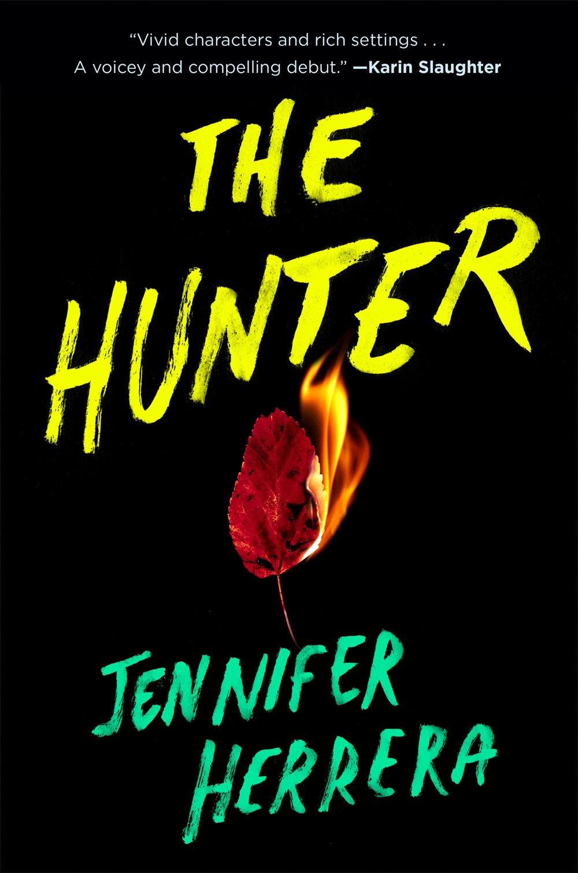
中文书名：《猎人》
英文书名：THE HUNTER
作 者：Jennifer Herrera
出 版 社：Penguin/G.P. Putnam’s Sons
代理公司：ANA/Lauren Li
页 数：352页
出版时间：2023年1月
代理地区：中国大陆、台湾
审读资料：电子稿
类 型：惊悚悬疑

内容简介：

一部引人入胜的悬疑处女作，探讨了一个小镇的黑暗面，并提出一个问题：当我们一直在欺骗自己时，我们如何揭露真相？

纽约警察局侦探莉·奥唐纳（Leigh O'Donnell）因自己的鲁莽行为失去了工作和婚姻，之后她带着自己四岁的女儿回到了她美丽的家乡俄亥俄州的库珀瀑布区。她已经离开这里超过十年了，但她的兄弟和三位慈爱的叔叔仍然住在这里。这个小镇看起来很宜人，但其核心却隐藏着腐朽的东西。镇上有三个男人溺水身亡，莉怀疑这是一起三重谋杀案。她希望通过找出杀害他们的凶手，自己的生活能回到正轨。

坚强而直觉敏锐的奥唐纳并不害怕面对杀手，但要想发现那些人的死亡真相，她必须做更多的努力。她必须揭开一个可以追溯到几代人的秘密之网，并在这样做的过程中，探究自己内心的黑暗。

这部小说非常适合《东城梦魇》（Mare of Easttown）的粉丝，是一个令人不安的故事，让人们看到寻求真相通常会导致回到最不可能的地方。

作者简介：
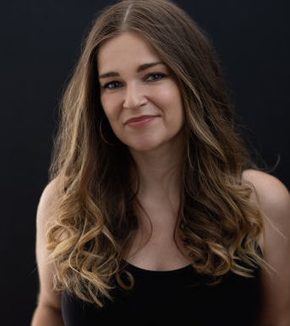
珍妮弗·埃雷拉（Jennifer Herrera）曾是一名哲学研究生，后转为文学经纪人，她对我们为了生活而告诉自己的故事以及我们所坚持的、破坏我们美好生活机会的谎言非常着迷。她曾在六个州和五个国家生活过（到目前为止），现在与她的丈夫、女儿和猫居住在费城。

媒体评价：

“[一个]复杂的情节，与之相匹配的是彻底实现的人物，他们的行为是不可预测的。埃雷拉是一位值得关注的作家。”
----《出版者周刊》（Publishers Weekly）

“《猎人》宣告詹妮弗·埃雷拉成为悬疑小说中一个杰出的新声音。她的首部作品节奏和情节都很专业，气氛浓郁，充满了细微的变化，人物发展得很好，读者一定会与之产生共鸣。我喜欢这本书，并迫不及待地想阅读埃雷拉接下来的作品。”
----克里斯蒂娜·阿尔杰（Cristina Alger），纽约时报畅销书《像我们这样的女孩》（Girls Like Us）的作者

谢谢您的阅读！
请将反馈信息发至：李文浩（Lauren Li）
安德鲁·纳伯格联合国际有限公司北京代表处
北京市海淀区中关村大街甲59号中国人民大学文化大厦1705室
邮编：100872
电话：010-82449901
传真：010-82504200
Email：Lauren@nurnberg.com.cn
网址：http://www.nurnberg.com.cn
微博：http://weibo.com/nurnberg
豆瓣小站：http://site.douban.com/110577/
新浪微博：安德鲁纳伯格公司的微博_微博 (weibo.com)
微信订阅号：ANABJ2002


